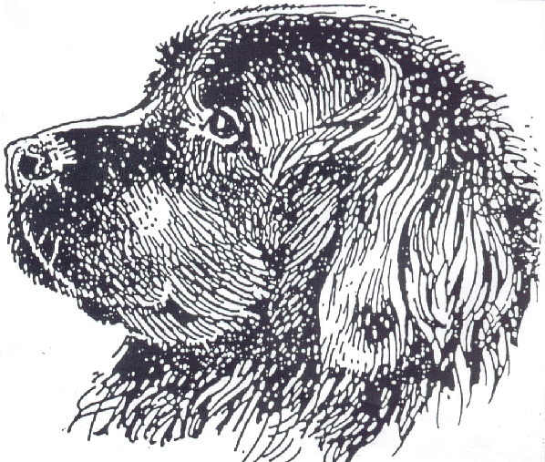
NOVOFUNDLAND KLUB ČESKÉ REPUBLIKY

Přihláška na bonitaci a svod Novofundlandských psů
Pořádanou v ZKO Praha 6 -Břevnov dne 24.10.2008 začátek v 9.00hod.

PES / FENA

Jméno a název chovné stanice:…………………………………………………

Narozený/á:…………………………………………………………………….

Číslo zápisu:…………………………. Tet.číslo:………………………….

OTEC: Jméno a chovná stanice: Číslo zápisu:……………………..

………………………………………………………………………………….
MATKA: Jméno a chov.stanice: Číslo zápisu:……………………...

………………………………………………………………………………….

CHOVATEL:…………………………………………………………………..
Adresa :…………………………………………………………………………

MAJITEL:………………………………………………………………………
Adresa:………………………………………………………………………….

Pro bonitaci:
VÝSTAVNÍ OCENĚNÍ:(posudek s sebou)

Pro bonitaci:
VYHODNOCENÍ DYSPLAZIE K.K.

Přihlašuji psa / fenu na: BONITACI SVOD

Podpis:

Upozornění: přihlášku prosíme vyplnit čitelně,(nejlépe tiskacími písmeny)
Nutné doklady: průkaz původu a výkonnostní.knížka, očkovací průkaz

Přihlášky zasílejte na adresu: Čermáková Věra,Eliášova 46/761,160 00 Praha 6
tel.:608 366 649, fax: 233 090 055

K přihlášce pro bonitaci je nutné přiložit fotokopii: průkaz původu psa,RTG-dysplazie,
výstavní ocenění,dosažené tituly ve tř.dospělých (mezitř., otevřená,..)

K přihlášce pro svod přiložte fotokopii průkazu původu.
/Nehodící se škrtněte/

